CHƯƠNG 3. PHÂN TÍCH HỆ THỐNG VÀ XÂY DỰNG SẢN PHẨM
3.1. Phân tích hệ thống
Use case tổng quan hệ thống Quản lý bán thuốc
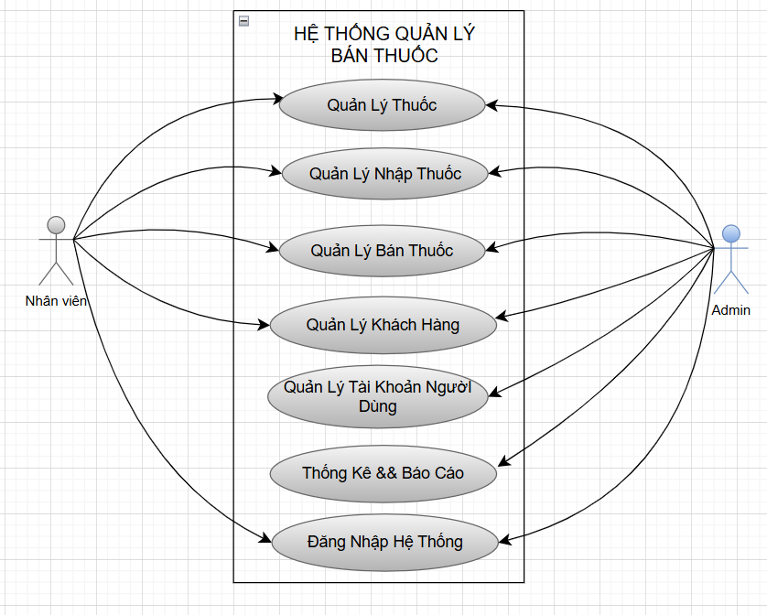
Hình 3.1.1 - Use case hệ thống Quản lý bán thuốc

Use case chức năng quản lý thuốc
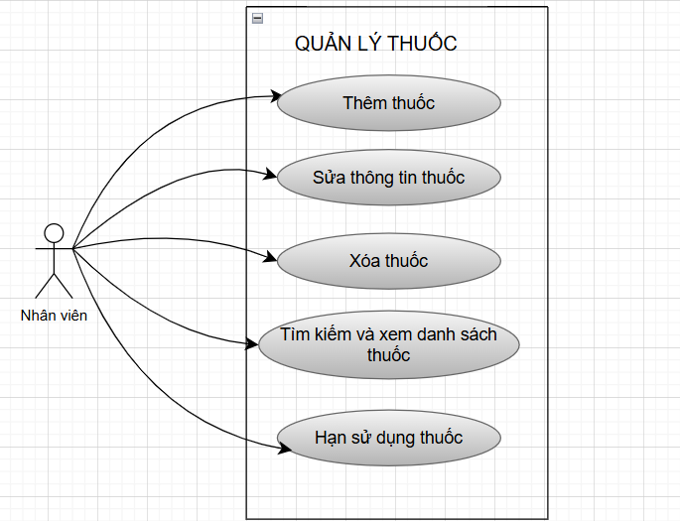
Hình 3.1.2 - Use case Quản lý thuốc

Use case chức năng quản lý nhập thuốc
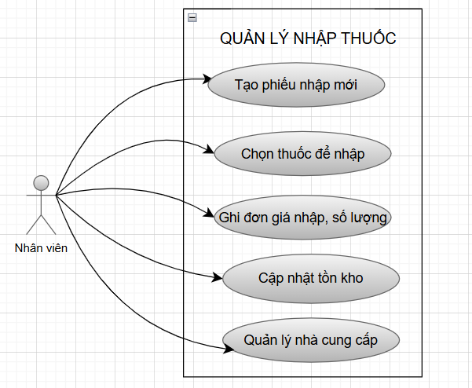

Hình 3.1.3 - Use case Quản lý nhập thuốc
Use case chức năng quản lý bán thuốc
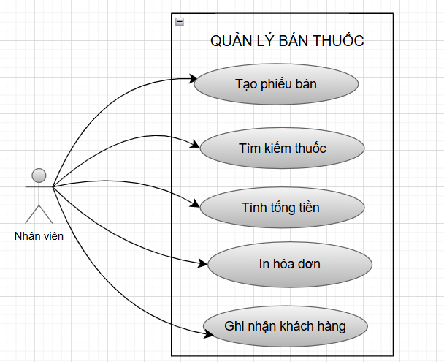
Hình 3.1.4 - Use case Quản lý bán thuốc

Use case chức năng quản lý khách hàng
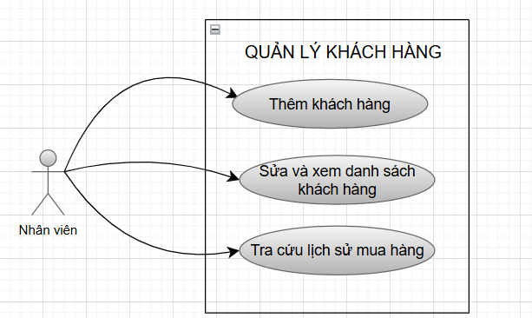
Hình 3.1.5 - Use case Quản khách hàng

Use case chức quản lý tài khoản
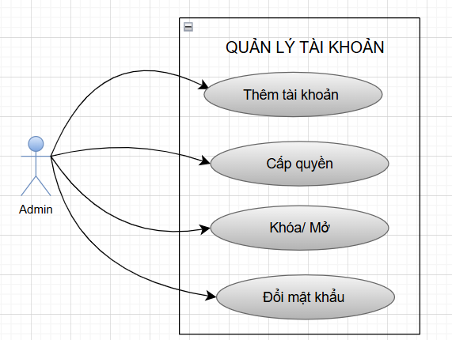
Hình 3.1.6 - Use case Quản lý tài khoản
Use case chức năng quản lý báo cáo và thống kê
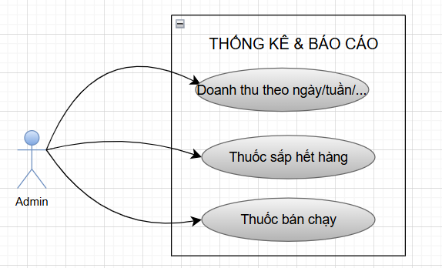
Hình 3.1.7 - Use case Quản lý báo cáo và thống kê

3.1.1. Biểu đồ liên kết của các bảng
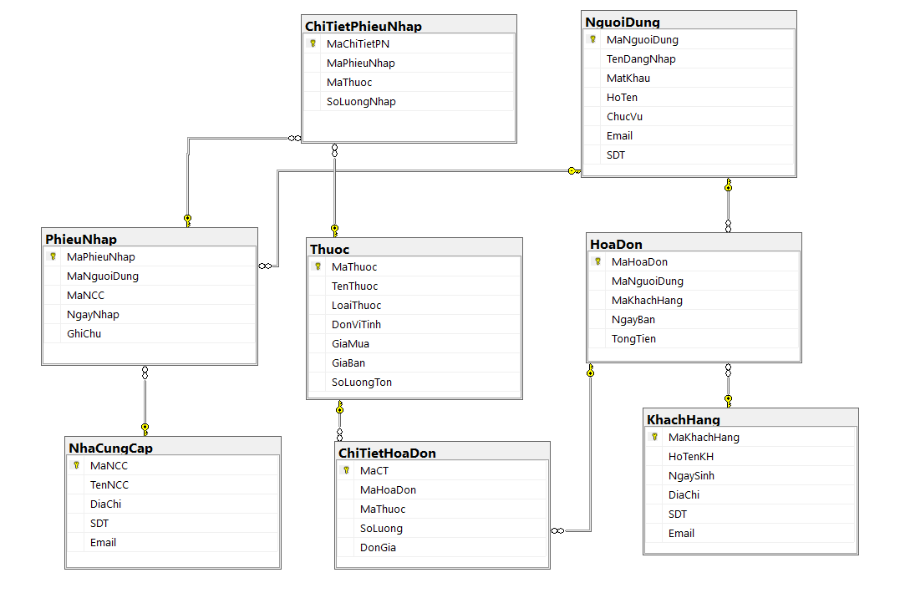
Hình 3.1.1.1 – Biểu đồ liên kết giữa các bảng

3.1.2. Thiết kế của các bảng

Tên Thuộc Tính | Kiểu Dữ Liệu | Tính Chất
MaNguoiDung | VARCHAR(10) | PRIMARY KEY, NOT NULL
TenDangNhap | VARCHAR(20) | UNIQUE, NOT NULL
MatKhau | VARCHAR(255) | NOT NULL
HoTen | NVARCHAR(50) | NOT NULL
ChucVu | NVARCHAR(30)
Email | VARCHAR(50)
SDT | CHAR(11) | NOT NULL
Bảng 1 - Thiết kế của bảng NguoiDung (nhân viên)
MaKhachHang | VARCHAR(20) | PRIMARY KEY, NOT NULL
HoTenKH | NVARCHAR(50) | NOT NULL
NgaySinh | DATE
DiaChi | NVARCHAR(100)
SDT | CHAR(11) | NOT NULL
Email | VARCHAR(50)

Bảng 2 - Thiết kế của bảng KhachHang

MaNCC | VARCHAR(10) | PRIMARY KEY, NOT NULL
TenNCC | NVARCHAR(50) | NOT NULL
DiaChi | NVARCHAR(100)
SDT | CHAR(11)
Email | VARCHAR(50)

Bảng 3 - Thiết kế của bảng NhaCungCap
MaThuoc | VARCHAR(14) | PRIMARY KEY, NOT NULL
TenThuoc | NVARCHAR(50) | NOT NULL
LoaiThuoc | NVARCHAR(30)
DonViTinh | NVARCHAR(20)
GiaMua | DECIMAL(10,2)
GiaBan | DECIMAL(10,2)
SoLuongTon | INT | CHECK (SoLuongTon >= 0)

Bảng 4 - Thiết kế của bảng Thuoc

MaHoaDon | INT | PRIMARY KEY, NOT NULL
MaNguoiDung | VARCHAR(10) | NOT NULL
MaKhachHang | VARCHAR(20) | NOT NULL
NgayBan | DATE | NOT NULL
TongTien | DECIMAL(12,2) | NOT NULL
Bảng 5 - Thiết kế của bảng HoaDon
MaCT | INT | PRIMARY KEY, IDENTITY(1,1)
MaHoaDon | INT | NOT NULL
MaThuoc | VARCHAR(14) | NOT NULL
SoLuong | INT | NOT NULL, CHECK (SoLuong > 0)
DonGia | DECIMAL(10,2) | NOT NULL

Bảng 6 - Thiết kế của bảng ChiTietHoaDon

MaPhieuNhap | INT | PRIMARY KEY, NOT NULL
MaNguoiDung | VARCHAR(10) | NOT NULL
MaNCC | VARCHAR(10) | NOT NULL
NgayNhap | DATE | NOT NULL
GhiChu | NVARCHAR(100)
Bảng 7 - Thiết kế của bảng PhieuNhap
MaChiTietPN | INT | PRIMARY KEY, IDENTITY(1,1)
MaPhieuNhap | INT | NOT NULL
MaThuoc | VARCHAR(14) | NOT NULL
SoLuongNhap | INT | NOT NULL, CHECK (SoLuongNhap > 0)
Bảng 8 - Thiết kế của bảng ChiTietPhieuNhap

